**Государственное учреждение культуры**

**«Пружанская централизованная библиотечная система»**

**Центральная районная библиотека имени М.Засима**

**Видеообзор**

**“Великий комик действительности”**

**(к 215-летию со дня рождения Николая Гоголя)**

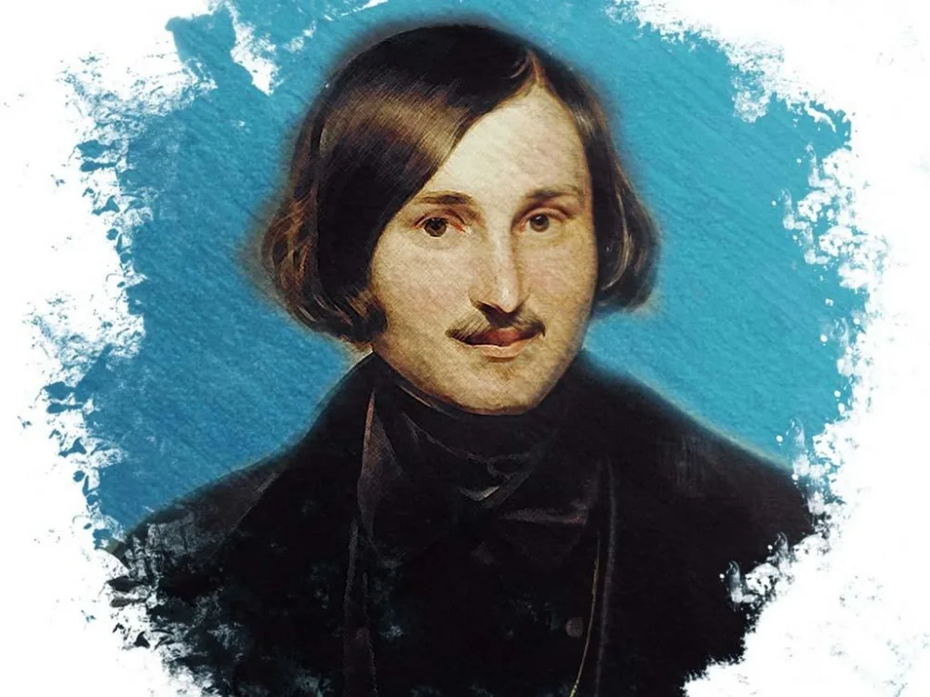

**Пружаны, 2024**

**Вед.** Мог выйти архитектор из него:

Он в стилях знал извилины различий.

Но рассмешил при встрече городничий,

И смеху отдал он себя всего.

Смех Гоголя нам ценен оттого, -

Смех нутряной, спазмический, язычий, -

Что в смехе древний кроется обычай:

Высмеивать своё же существо.

*(отрывок из стихотворения Игоря Северянина «Гоголь»)*

Здравствуйте, дорогие наши любители классической литературы. Сегодня с вами мы поговорим о творчестве всем известного русского писателя **Николая Васильевича Гоголя**. 1 апреля исполнилась 215 лет со дня его рождения. И то, что он родился в День смеха, символично. Ведь его неповторимый юмор пробивается даже в самых мрачных текстах. Николай Гоголь смешил своими произведениями всех: от Александра Пушкина до наборщиков в типографии.

А началось всё после выхода в свет в 1832 году книги **«Вечера на хуторе близ Диканьки»**. Этот сборник повестей был первой книгой Николая Гоголя, но ее юмор и народность высоко оценил даже Александр Пушкин: *«Вот настоящая веселость, искренняя, непринужденная, без жеманства, без чопорности».*

Со страниц книги пришли к нам бесстрашный Вакула, кокетливая хитрая колдунья Солоха, лукавый чёрт и прекрасная Оксана с мечтой о черевичках, которые сама царица носит…

Эти повести заставят любого читателя рассмеяться и смех будет веселый, доброжелательный. Даже злые силы изображены не страшными, а забавными. Особенно это можно наблюдать в повести «Ночь перед Рождеством».

*/ отрывок из фильма «Ночь перед Рождеством» (1961) (Солоха прячет чёрта и других гостей в мешок) /*

В юмористической форме Николай Гоголь показал свойственные всем людям слабости и недостатки, от которых нужно избавляться, и отразил актуальные во все времена проблемы, стоящие перед любым обществом. Вот почему сборник этого замечательного писателя получил широкую известность не только у нас, но и в большинстве зарубежных стран.

Издавая свой следующий сборник **«Миргород»** (1835), Николай Гоголь сделал подзаголовок: «Повести, служащие продолжением «Вечеров на хуторе близ Диканьки». Из поэтического хутора близ Диканьки читатель переносится в захолустный провинциальный городок, в котором сказочное и фантастическое своеобразно сочеталось с элементами бытовыми и социальными.

«**Повесть о том, как поссорился Иван Иванович с Иваном Никифоровичем**» из сборника «Миргород» ознаменовала новую эру в творчестве Николая Гоголя. В повести показывается и высмеивается жизнь типичного провинциального дворянства. Поводом для конфликта между дворянами стал отказ Ивана Никифоровича подарить Ивану Ивановичу ружьё или поменять его на свинью и два мешка овса.

*/ отрывок из видеоролика «О том, как поссорился Иван Иванович с Иваном Никифоровичем. Играют Ю.Толубеев и В.Меркурьев» (1966) /*

Конфликт усугубился, когда в него вовлеклись другие люди: судья, затем городничий и все его гости, ставшие свидетелями повторённого Иваном Никифоровичем оскорбления.

Основная проблема повести – ничтожность человека, погрузившегося в мелочность провинциальной жизни. Критике и осмеянию подвергается и система судебной власти.

Говоря о Николае Гоголе, важно понимать, насколько большую роль в его жизни играл Александр Сергеевич Пушкин. Байку про то, что сюжет **«Ревизора»** подсказал Николай Васильевичу именно великий поэт, слышали, кажется, все. И она имеет под собой все основания.

История, предложенная Пушкиным Гоголю в качестве сюжета, в действительности произошла с издателем журнала «Отечественные записки» в Бессарабии, в одном из уездных городков он был принят за правительственного чиновника. Был похожий случай и с самим Александром Пушкиным: его приняли за ревизора в Нижнем Новгороде, куда он отправился собирать материал о пугачёвском бунте. Рассказанное вдохновило великого сатирика на написание в 1836 году своей известной пьесы «Ревизор».

Сам Николай Васильевич так отзывался о своей работе: *«В «Ревизоре» я решил собрать в одну кучу всё дурное в России, какое я тогда знал, все несправедливости, какие делаются в тех местах и в тех случаях, где больше всего требуется от человека справедливости, и за одним разом посмеяться над всем».*

В пьесе нет ни одного положительного персонажа. В каждом из чиновников представлен какой-нибудь отдельный порок. Но всех их объединяет бюрократизм, произвол, стремление нажиться за чужой счёт.

*/ отрывок из фильма «Ревизор» (1952) /*

На сегодняшний день пьеса «Ревизор» занимает заслуженное место в ряду шедевров русской классической литературы и является блестящим образцом социальной сатиры.

Юмор Николая Гоголя – это лишь маска для того, чтобы немного скрасить страшную действительность, которую мастерски он расписывает в своих произведениях. Только подумайте, ну кому в здравом уме захочется встретиться хоть с одним героем (или вернее будет сказать «антигероем») из романа-поэмы **«Мертвые души»**? Это одно из самых значимых произведений российской комедии, но как же страшно было бы вести бизнес с Собакевичем или Плюшкиным. Да любой человек обходил бы таких дельцов за версту и даже возможная личная выгода не заставила бы лишний раз обратиться к этим живым памятникам порокам общества.

*/ отрывок из фильма «Мёртвые души» (1984) (Чичиков торгуется с Собакевичем) /*

Над главным произведением своей жизни – поэмой «Мертвые души» Николай Васильевич Гоголь трудился на протяжении семнадцати лет, с октября 1835 по февраль 1852 года. Поэма рассказывает нам об путешествии афериста Чичикова в поисках «мёртвых душ». Мёртвыми душами называли крестьян, которые по официальным документам числились живыми, но в период между переписью умерли. За небольшую сумму Чичиков скупает у помещиков «мертвые души», естественно, преследуя при этом свою корыстную цель.

Рисуя галерею образов помещиков, Николай Гоголь в своей поэме показал их духовную пустоту, пошлость и оскудение.

*/ отрывок из фильма «Мёртвые души» (1984) (Чичиков торгуется с Настасьей Петровной Коробочкой) /*

По словам самого Николая Гоголя, в своей поэме он дерзнул отобразить современные ему *«раздробленные, повседневные характеры», очертил «в такой силе пошлость пошлого человека, чтобы вся та мелочь, которая ускользает от глаз, мелькнула бы крупно в глаза всем».*

Николай Гоголь, несомненно, является мастером сатиры, гротеска и яркой детали, что сделало его писателем, который передал дух своего времени: изобразил типичные характеры в типичных обстоятельствах.

Недаром на надгробии писателя по его собственному желанию разместили цитату из Библии: «Горьким словом моим посмеюся». В этом все творчество Николая Васильевича: смех сквозь слезы, или же смех, который наконец помогает понять, над чем нам всем стоило бы поплакать, а затем решительно это поменять.

Поэтому обязательно читайте книги Николая Гоголя. Ждём вас в Пружанской библиотеке!

Составитель: зам. директора ГУК «Пружанская ЦБС» Алексеева О.В.

**Список источников:**

1. Григорьева, И.В. Переполох в больших Сорочинцах : литературная игра в стиле «Поле чудес» по жизни и творчеству Н.В. Гоголя / Ирина Владимировна Григорьева // Читаем, учимся, играем. - 2019. — Вып. 9. — С. 28 - 32.
2. История создания «Ревизора» Гоголя. – Текст электронный // Образовака твой помощник в учёбе : [сайт]. – URL: <https://obrazovaka.ru/sochinenie/revizor/istoriya-sozdaniya-komedii.html>.
3. Кулакова, Е.Ю. «Ну и пьеса! Даже мне досталось» : литературные испытания по пьесе Н.В.Гоголя «Ревизор» / Елена Юрьевна Кулакова // Читаем, учимся, играем. - 2020. — Вып. 2. — С. 28 - 35.
4. Нефагина, Г.Л. Пособие по русской литературе для поступающих в вузы / Г.Л.Нефагина. - Минск : Беларуская навука, 1998. – 239 с.
5. «Повесть о том, как поссорился Иван Иванович с Иваном Никифоровичем», анализ. – Текст электронный // Goldlit : [сайт]. – URL: <https://goldlit.org/gogol/903-kak-possorilis-analiz>.
6. Сто лучших сочинений. – Санкт-Петербург : «Санкт-Петербург оркестр», 1995. – 207 с.
7. Цао, Фани. О стиле Н.В. Гоголя / Фани Цао. — Текст электронный // Молодой ученый. — 2020. — № 26 (316). — С. 258 - 261. — URL: https://moluch.ru/archive/316/72198/ (дата обращения: 03.05.2024).
8. Юмор и сатира в повести Н.В. Гоголя «Ночь перед Рождеством». – Текст электронный // Северский музыкальный театр : [сайт]. – URL: <https://smteatr.ru/main/978-yumor-i-satira-v-povesti-n-v-gogolya-noch-pered-rozhdestvom.html>.